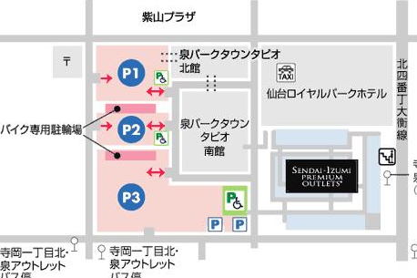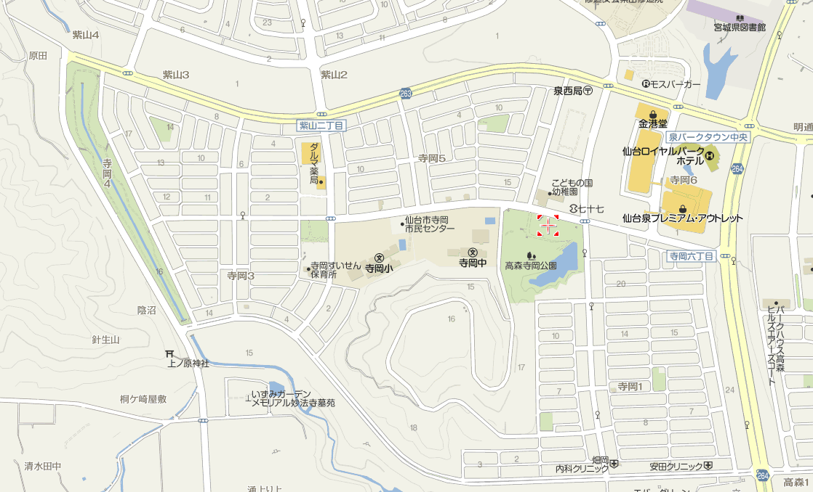

**太線で示した道路については自家用車は進入できません。**

**（大会・寺岡中関係者，地域住民を除く）**

Ｂ

**【注意事項】どの駐車場も時間厳守でお願いします。**

* Ａ・Ｂ：７：００～　Ｃ：８：３０～　Ｄ：７：００～

1. A：駐車券が必要です。
2. B：寺岡４丁目西側駐車場

　　　　　　駐車場の左側→大型バス・マイクロバス

右側→普通車（教員･保護者）

1. Ｃ：８：３０からの利用になりますので，それ以前の時間帯は，Ｂに止めておき，８：３０以降に移動させてください。
2. Ｄ：本部役員駐車場。

**☞　競技役員**　　Ａ　：旧泉ハウジングパーク　７:００～１５:００

駐車証（青）

**☞　大型バス**　　Ｂ　：寺岡４丁目西側　　　７:００～１５:００

**マイクロバス**　　　　※各校引率教員･保護者駐車可

**☞　保 護 者**　　Ｃ　：ｱｳﾄﾚｯﾄ，ﾀﾋﾟｵ　　　　８:３０～１６:００**引率教員　　　　　　Ｐ１・Ｐ２**立体駐車場（４F及び屋上）

**☞ 本部役員**　　Ｄ　：寺岡中学校裏庭　　　７:００～１５:００駐車証（赤）

Ｃ

Ｄ

Ａ